Prénom : .............................................. | Date : ......................................
La table
Tu lis les consignes et tu fais ce qui est demandé.
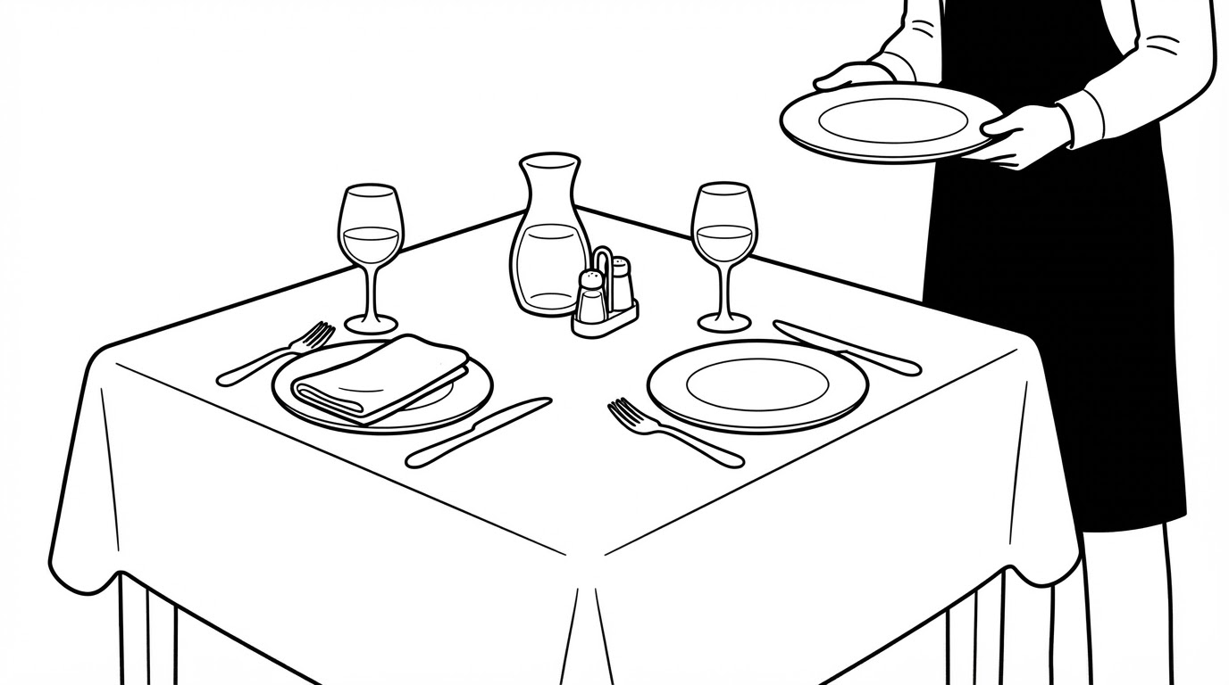
1. Tu entoures les deux verres en bleu.
2. Tu colories la nappe en jaune.
3. Tu barres les couteaux.
4. Sur la table, une assiette n'a pas de serviette. Tu la colories en rouge.
5. Une serviette est posée sur une assiette. Tu la colories en vert.
6. Tu dessines une cuillère à droite d'un couteau.
7. Tu comptes les fourchettes et tu écris le nombre : ..........
8. Tu écris le mot « verre » à côté d'un verre.
9. Il n'y a pas de pain sur la table. Tu dessines une corbeille de pain au milieu de la table.
10. Le serveur porte une assiette. Tu dessines un poisson dans cette assiette.

